ФОТО | Школа, класс, название волонтёрского отряда, кол-во участников, место деятельности, ФИО кому помогали | Краткое описание деятельности (что сделали, когда – дата)
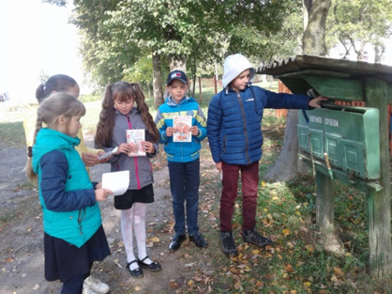 | Цуденишский ясли-сад-средняя школа,  6 класс  Отряд «Милосердие»  7 участников  Д. Цуденишки | Рассылка поздравительных открыток Акция «Мы славим возраст золотой»  01.10.2021
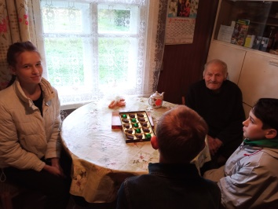  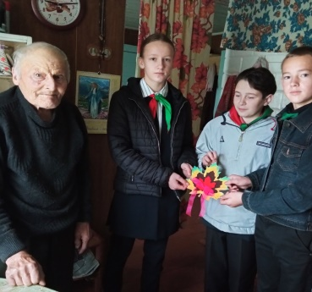 | Цуденишский ясли-сад-средняя школа,  7,8,9 класс  Отряд «Милосердие»  7 участников  Д. Костечизна | Поздравление с днем пожилых людей ветерана ВОВ Заблоцкого К.И.  01.10.2021  Акция «Мы славим возраст золотой»  01.10.2021
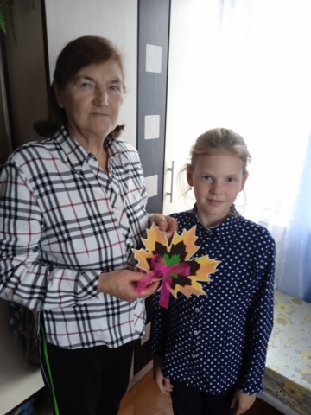 | Цуденишский ясли-сад-средняя школа,  5 класс  5 участников  Д.Цуденишки | Акция «Мы славим возраст золотой»  Семейные поздравления с днем пожилых людей  Дукель Я.В. 01.10.2021
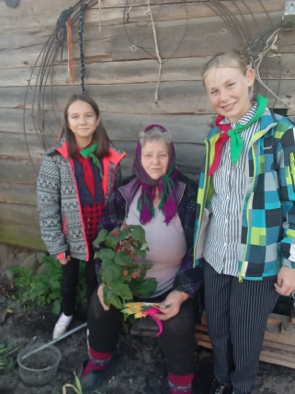 | Цуденишский ясли-сад-средняя школа,  7 класс  6 участников  Д. Цуденишки | Акция «Мы славим возраст золотой» поздравление с днем пожилых людей  Клышевская К.К.  01.10.2021
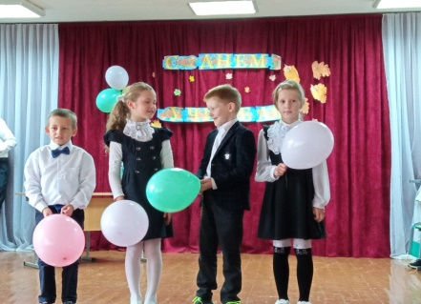  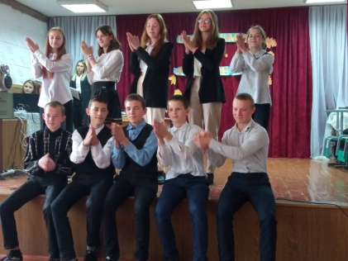 | Цуденишский ясли-сад-средняя школа,  1-11 классы  Отряд «Милосердие»  20 участников  д.Цуденишки | Поздравление учителей с профессиональным праздником  Акция «С поклоном и любовью»  01.10.2021
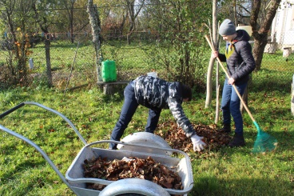  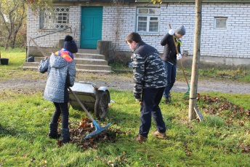 | Цуденишский ясли-сад-средняя школа,  9 класс  Отряд «Милосердие»  7 участников  д.Цуденишки | Уборка листвы и сбор боярышника у ветерана ВОВ Заблоцкого К.И.  13.10.2021
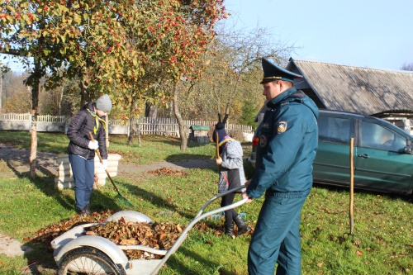  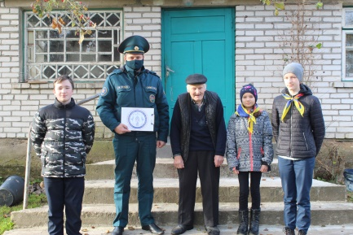 | Цуденишский ясли-сад-средняя школа,  10 класс  Отряд «Милосердие»  7 участников  д.Костечизна | Совместная акция членов влонтерского отряда с инспектором РОЧС «Ветеран живет рядом»  Наведение порядка на придомовой территории  ветерана ВОВ Заблоцкого К.И.  13.10.2021
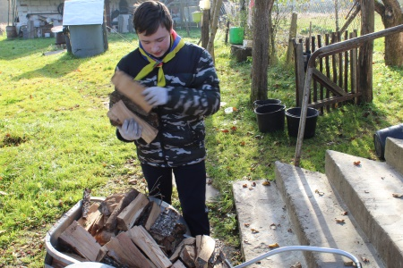  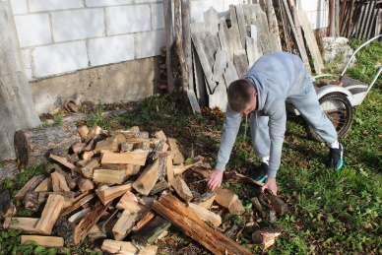 | Цуденишский ясли-сад-средняя школа,  7 класс  Отряд «Милосердие»  6 участников  д.Цуденишки | Складывание дров у ветерана ВОВ Заблоцкого К.И  13.10.2021
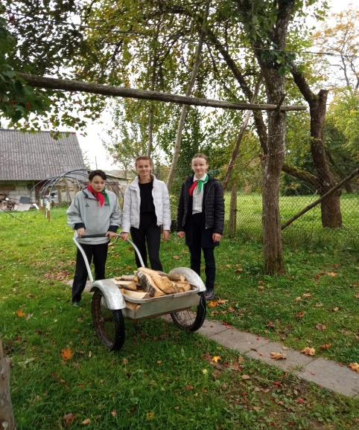 |  | Оказание помощи в складывании дров у ветерана ВОВ Заблоцкого К.И  15.10.2021
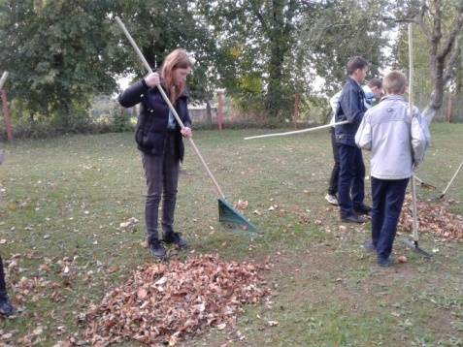 | Цуденишский ясли-сад-средняя школа,  9 класс  Отряд «Милосердие»  10 участников  д.Цуденишки | Уборка листвы в школьном  саду  22.10.2021

